АТМОСФЕРНЫЙ ЗОНД

Пояснительная записка

Разработчик: команда «NEON BLADE»

Содержание

1. Анотация 3

2. Введение 4

3. Описание структуры изделия 4

3.1. Конструкция 8

3.2. Система спасения 9

3.3. Бортовая электроника 10

4. Описание циклограммы полёта 10

5. Приложения 10

5.1. Тактико-технические характеристики изделия 11

5.1.1Масса. 11

5.1.2.Габариты 11

5.1.3.Предполагаемая скорость спуска 12

5.2. Отчёты о проведённых тестах 12

5.2.1.Автономные испытания системы спасения 12

5.2.2.Автономные испытания радиолпередачи………………………………13

5.2.3Автономные испытания механических систем 21

5.2.4.Лётные испытания 23

5.3. Алгоритмы сборки, предстартовой подготовки, пуска и послеполётной работы с изделием 23

5.4 Конструкторская документация 25

5.5. Сведения по радиообеспечению 26

8 Бюджет массово-инерционных и центровочных характеристик атмосферного зонда 28

8.1 Масса аппарата 28

8.2 Моменты инерции и положение центра масс аппарата 31

9 Энергетический бюджет атмосферного зонда 32

10 План-график работ над проектом 39

1. Аннотация

Команда NEON BLADE разрабатывает аппарат Высшей лиги.

Во время полета атмосферный зонд должен реализовать следующие миссии:

* выработка электроэнергии на этапе спуска за счёт ветрогенератора;
* создание 3D модели подстилающей местности.

Зонд состоит из одного материнского (МА) и трёх дочерних (ДА) аппаратов. Материнский аппарат состоит из нижнего, среднего и верхнего отсеков, а также из оптического модуля.

В верхнем отсеке материнского аппарата находится ветрогенератор. При раскрытии стабилизационных юбок к ветрогенератору начинает поступать воздух, тем самым обеспечивая выработку электроэнергии.

Дочерний аппарат представляет собой плату, закрытую верхней и нижней крышкой.

В оптическом модуле и в дочерних модулях расположена камера. На основе фотографий, полученных с четырех камер, будет построена 3D модель подстилающей местности.

Атмосферный зонд предназначен для выполнения основных задач Высшей лиги, определенных организаторами Чемпионата, и дополнительных, поставленных командой-разработчиком.

В основные задачи аппарата входит:

* Измерение температуры, давления, трёх компонентов ускорения и трёх компонентов индукции магнитного поля на протяжении всего полёта;
* Создание системы спасения;
* Обеспечение бесконтактной фиксации момента отделения аппарата от носителя;
* Приём телеметрии на собственную наземную станцию.

Дополнительные задачи атмосферного зонда:

* Создание электрогенератора;
* Обеспечение вертикальной ориентации до раскрытия парашюта;
* Отложенное срабатывание системы спасения;
* Создание системы отделения ДА;
* Фотосъёмка с бортов МА и ДА во время спуска;
* Построение 3D-модели местности;
* Сбор данных с датчиков GPS МА и ДА;
* Сохранение телеметрии МА и ДА на SD карты;
* Обеспечение радиосвязи между МА и ДА;
* Анализ телеметрии аппарата на приемном пункте в режиме реального времени во время полета;
* Разработка системы поиска.

1. Введение

В рамках чемпионата воздушно-инженерной школы «Cansat» в работе над проектом принимает участие команда «NEON BLADE» в составе трёх человек и куратора.

|  |  |
| --- | --- |
| ФИО | Роль в команде |
| Ожигов Тимофей Кириллович (*Капитан команды*) | Программирование |
| Воронов Даниил Александрович | Компоновка и сборка изделия |
| Черноглазов Даниил Антонович | Разработка, монтаж печатных плат, пайка |
| Кетов Вячеслав Александрович (*Куратор команды*) | Консультации, организация работ |

Зонд состоит из одного материнского (МА) и трёх дочерних (ДА) аппаратов. Материнский аппарат состоит из нижнего, среднего и верхнего отсеков, а также из оптического модуля.

В верхнем отсеке материнского аппарата находится ветрогенератор. При раскрытии стабилизационных юбок к ветрогенератору начинает поступать воздух, тем самым обеспечивая выработку электроэнергии.

Дочерний аппарат представляет собой плату, закрытую верхней и нижней крышкой.

В оптическом модуле и в дочерних модулях расположена камера. На основе фотографий, полученных с четырех камер, будет построена 3D модель подстилающей местности.

Атмосферный зонд предназначен для выполнения основных задач Высшей лиги, определенных организаторами Чемпионата, и дополнительных, поставленных командой-разработчиком. В основные задачи зонда входит:

* Измерение температуры, давления, трёх компонентов ускорения и трёх компонентов индукции магнитного поля на протяжении всего полёта;
* Создание системы спасения;
* Обеспечение бесконтактной фиксации момента отделения аппарата от носителя;
* Приём телеметрии на собственную наземную станцию.

Дополнительные задачи атмосферного зонда:

* Создание ветрогенератора;
* Обеспечение вертикальной ориентации до раскрытия парашюта;
* Отложенное срабатывание системы спасения;
* Создание системы отделения ДА;
* Фотосъёмка с бортов МА и ДА во время спуска;
* Построение 3D-модели местности;
* Сбор данных с датчиков GPS МА и ДА;
* Сохранение телеметрии МА и ДА на SD карты;
* Обеспечение радиосвязи между МА и ДА;
* Анализ телеметрии аппарата на приемном пункте в режиме реального времени во время полета;
* Разработка системы поиска.

**Создание ветрогенератора**

Ветрогенератора предназначен для получения дополнительной электроэнергии, которую он получает из воздушных потоков в ходе свободного падения аппарата после отделения от ракеты-носителя и во время спуска на парашюте. Энергия, которую мы получаем, отправляется на штатные аккумуляторы аппарата. Также на аппарате стоит датчик тока, с помощью которого мы измеряем количество электроэнергии, полученное от электрогенератора за весь полет.

**Обеспечение вертикальной ориентации до раскрытия парашюта**

Вертикальная ориентация аппарата до раскрытия парашюта обеспечивается раскрываемыми лепестками, которые размещены в верней части зонда. В раскрытом положении лепестки смещают центр давления к верху аппарата, а также направляют воздушные потоки к винтам электрогенератора. Крайние положения лепестков определяется при помощи кнопок-концевиков.

**Отложенное срабатывание системы спасения**

Изначально парашют находится в отдельном отсеке, закрытым цилиндрической крышкой. По достижению 350 метров происходит закрытие стабилизирующих лепестков, открытие крышки отсека и выпуск парашюта. Открытие и закрытие отсека парашюта определяется фоторезистором.

**Создание системы отделения ДА**

Все дочерние аппараты закреплены на резьбовом валу двигателя. Когда МА запускает двигатель, ДА перемещаются вдоль направляющих стержней по валу используя передачу винт-гайка и по очереди выходят из аппарата. Вместе с ДА по валу перемещается оптический модуль. Выдвижение оптического модуля необходимо для того, чтобы направляющие стержни не попали в обзор видеокамеры. Перед приземление на высоте 20 метров оптический модуль убирается в исходное положение для защиты оборудования от удара о землю при посадке. Крайние положения оптического модуля определяются кнопками-концевиками.

**Фотосъёмка с бортов МА и ДА во время спуска**

Фотосъемка осуществляется благодаря модулям ESP32-CAM, стоящих на каждом аппарате. После отделения ДА и выдвижения оптического модуля МА начинается фотосъемка со всех зондов, на основе которой позже будет создаваться 3-D модель местности. Фотографии записываются на индивидуальную SD-карту.

**Построение 3D-модели местности**

3-D модель местности будет создаваться из фотографий, сделанных  
с каждого аппарата во время спуска, при помощи программы WIDAR или COLMAP.

**Сбор данных с датчиков GPS МА и ДА**

По результатам полета данные GPS позволят оценить точность траектории, построенной по данным БИНС. Также координаты GPS позволят упростить поиск аппарата после приземления.

**Сохранение телеметрии МА и ДА на SD карту**

Сохранение телеметрии осуществляется за счет записи данных телеметрии на microSD карту, подключенную к бортовому микроконтроллеру.

**Обеспечение радиосвязи между МА и ДА**

Обеспечение радиосвязи между аппаратами осуществляется при помощи радио модулей на борту каждого из них. Материнский аппарат «опрашивает» по очереди дочерние и ждет подтверждение с телеметрией. Если МА не дожидается ответа, то делает повторный запрос до 3 раз, после чего переходит к следующему ДА. После сбора телеметрии со всех дочерних аппаратов МА отправляет общую телеметрию на наземную приемную станцию. Схема взаимодействия аппаратов приведена на рисунке 2.1.

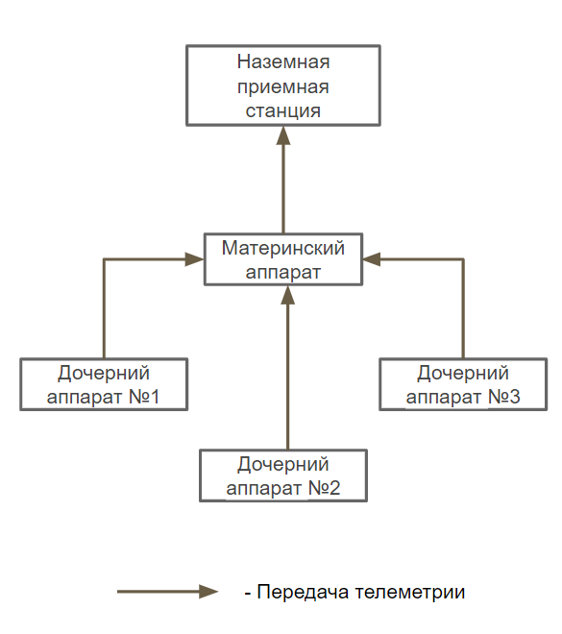

Рисунок 2.1 – схема взаимодействия аппаратов

**Анализ телеметрии аппарата на приемном пункте в режиме реального времени во время полета**

Анализ телеметрии аппаратов на приемном пункте в режиме реального времени осуществляется программой-парсером. Все разобранные пакеты будут выводиться на экран компьютера в виде графиков и текста, подключенного к наземной приемной станции.

**Разработка системы поиска**

Поиск аппаратов осуществляется при помощи пищалки и радио-маяков, установленных на борту каждого аппарата. Радио-маяк создается на основе радио-модуля, работающего в определенном режиме. Во время поиска наземный радио-модуль с подключенной узконаправленной антенной отправляет сигналы на канале маяка. При получении сигнала, маяк начинает отправлять свои координаты GPS. Также узконаправленная антенна по уровню ослабления сигнала позволяет определить направление и относительную дальность маяка.

1. Описание структуры изделия

* 1. Конструкция

Атмосферный зонд состоит из:

* материнского аппарата (МА);
* трех дочерних аппаратов (ДА).

Система координат атмосферного зонда (СКА) располагается  
на пересечении главной продольной оси зонда и плоскости установки в ракету-носитель. Ось $Z_{А}$ направлена вверх вдоль продольной оси зонда. Ось $X_{А}$ направлена в сторону интерфейсной плате. Ось $Y_{А}$ дополняет систему координат до правосторонней. Система координат дочернего аппарата (СКД) располагается в основании дочернего модуля. Направление осей СКД совпадает с СКА. Система координат материнского аппарата (СКМ) располагается на стыке дочернего и материнского аппаратов. Направление осей СКМ совпадает с СКА. Общий вид атмосферного зонда и положение систем координат приведены на рисунке 3.1.1.

Материнский аппарат включает в себя четыре модуля:

* нижний модуль;
* средний модуль;
* верхний модуль;
* оптический модуль.

Обший вид материнского аппарата показан на рисунке 3.1.2.

*Нижний модуль* материнского аппарата содержит в себе основную часть электроники, размещённую на трёх печатных плат. Одна из плат называется «Интерфейсной». Она необходима для прошивки, отладки, микроконтроллера, заряда аккумуляторов и управления двигателями в ручном режиме. Также в модуле расположены три двигателя. Двигатель расположенный в центре модуля отвечает за выпуск дочерних плат и выдвижения и задвижения оптического модуля. Крайние два двигателя необходимы для поднятия и опускания крышки парашютного отсека, которая защищает парашют от преждевременного выпуска и повреждений. Компоновка нижнего модуля представлена на рисунке 3.1.3.

*В среднем модуле* расположены парашют, аккумуляторные батареи, антенна GPS и видеокамера, которая фиксирует весь процесс полёта. Компоновка среднего модуля представлена на рисунке 3.1.4.

*Верхний модуль* содержит в себе ветрогенератор, подпружиненные лепестки юбки, двигатель и бобину. При раскрытии юбки двигатель поворачивает бобину, тем самым ослабевая натяжение нитей, прикреплённых к концам лепестков юбки. Также из среднего модуля в верхний проложены и закреплены стропы парашюта. Компоновка верхнего модуля приведена на рисунке 3.1.5.

*Оптический модуль* – это подвижный модуль внутри материнского аппарата, содержащий в себе камеру, разъем FFC, подключённый шлейфом к плате материнского аппарата, и две кнопки-концевики, благодаря которым определяется его крайне положения. Компоновка оптического модуля представлена на рисунке 3.1.6.

*Дочерние аппараты* располагаются в нижней части атмосферного зонда. Облик одного ДА определяется цилиндрическим корпусом с отверстием в центре модуля и трём направляющим пазам по краям. В центральном отверстии располагается гайка, которая крепит ДА на резьбовом валу МА. Направлявшие пазы предотвращают вращение ДА в процессе их отделения. Обший вид дочернего аппарата показан на рисунке 3.1.7. Комоновка дочернего аппарата приведена на рисунке 3.1.8.

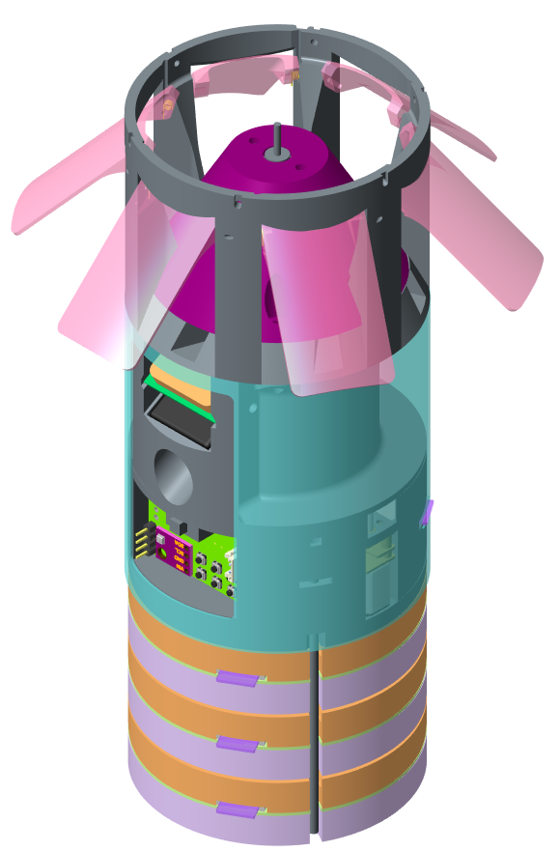

OМ

OА,OД

ZА, ZД, ZМ

YМ

YА, Yд

XА, XД

XМ

Материнский аппарат

Дочерний аппарат

Дочерний аппарат

Дочерний аппарат

Рисунок 3.1.1. – Общий вид атмосферного зонда

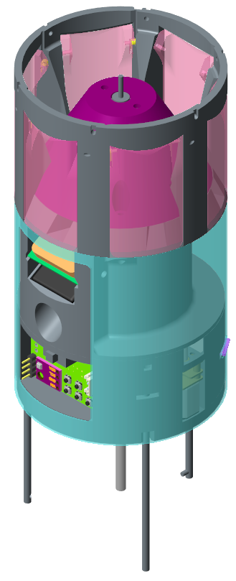

Рисунок 3.1.2. – Общий вид материнского аппарата

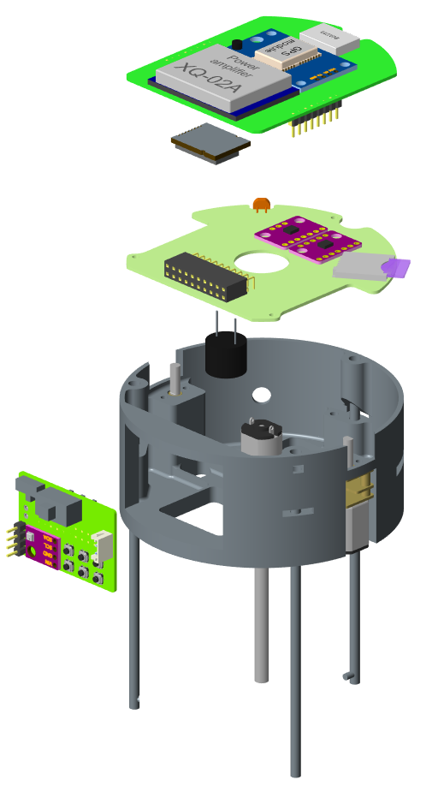

Двигатель отделения ДА

Барометр BME280

Двигатель открытия парашютного отсека

Двигатель открытия парашютного отсека

Пищалка

Акселерометр и гироскоп LSM6DSL

Магнитометр LSM6DSL

Micro SD

Фоторезистор VT93N1

Радиомодуль NRF24L01

Усилитель XQ-02A

Модуль GPS ublox neo-7m

Датчик тока INA219

Рисунок 3.1.3. – Компоновка нижнего модуля

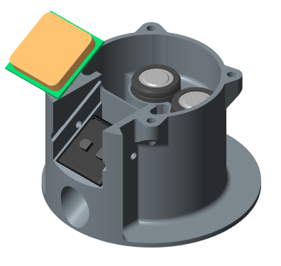

Парашютный отсек

Аккумуляторные батареи

Камера общего вида

Антенна  
GPS

Рисунок 3.1.4. – компоновка среднего модуля

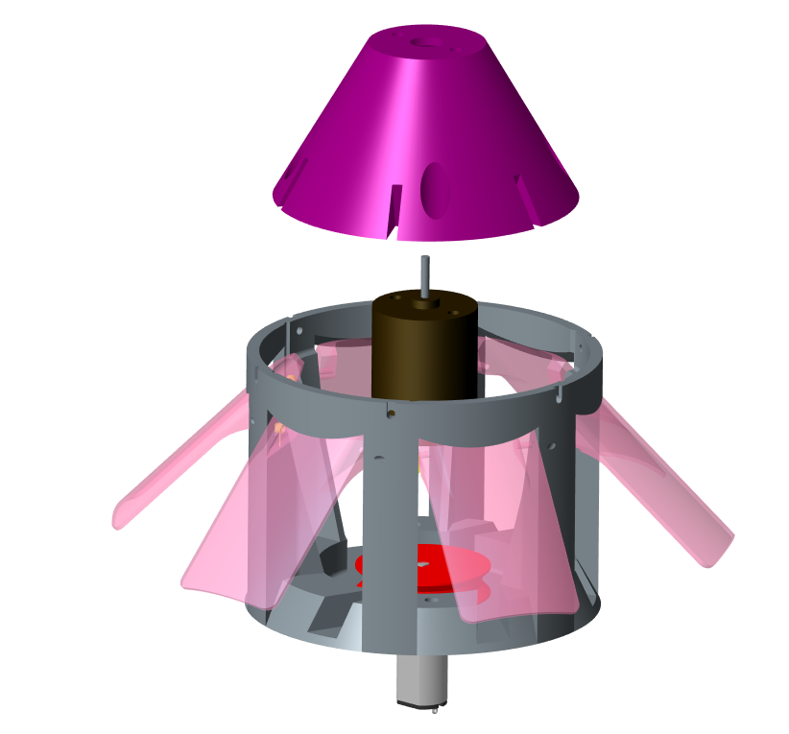

Пружина лепестков

Секция юбки - лепесток

Обтекатель генератора

Двигатель бобины

Бобина

Генератор

Секция юбки - лепесток

Рисунок 3.1.5. – Компоновка верхнего модуля

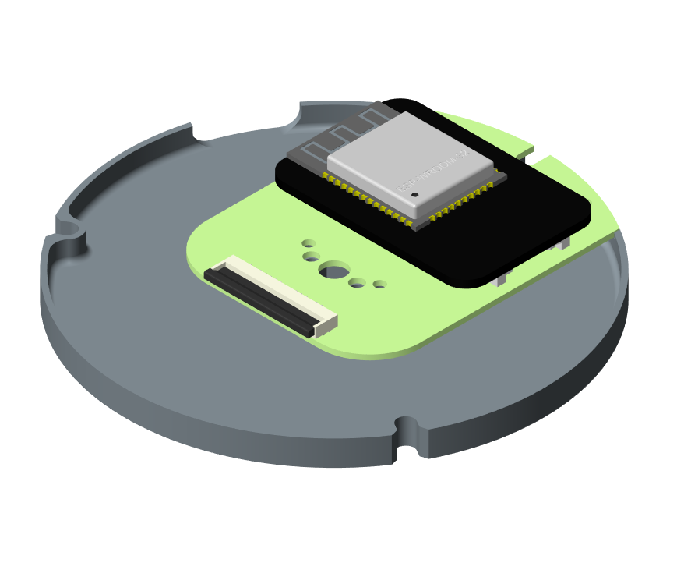

Разъём FFC

Модуль ESP32-CAM

Рисунок 3.1.6. – Компоновка оптического модуля.

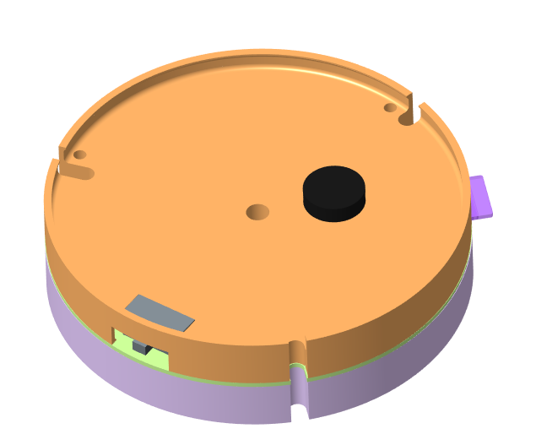

Рисунок 3.1.7. – Общий вид дочернего модуля

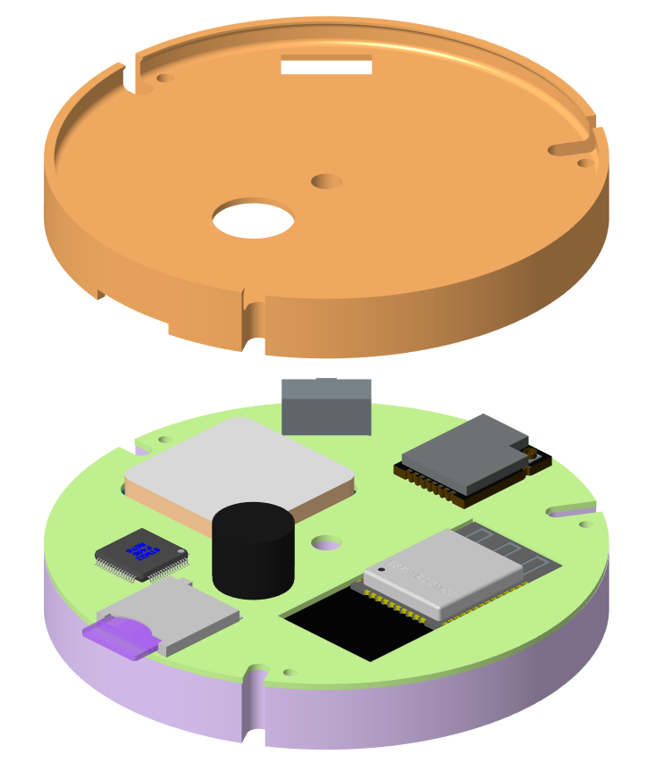

Модуль ESP32-CAM

SD Карта

Микроконтроллер STM32F401RCT6

Пищалка

Радиомодуль NRF24L01

Антенна GPS

Отсек парашюта

Переключатель питания ДА

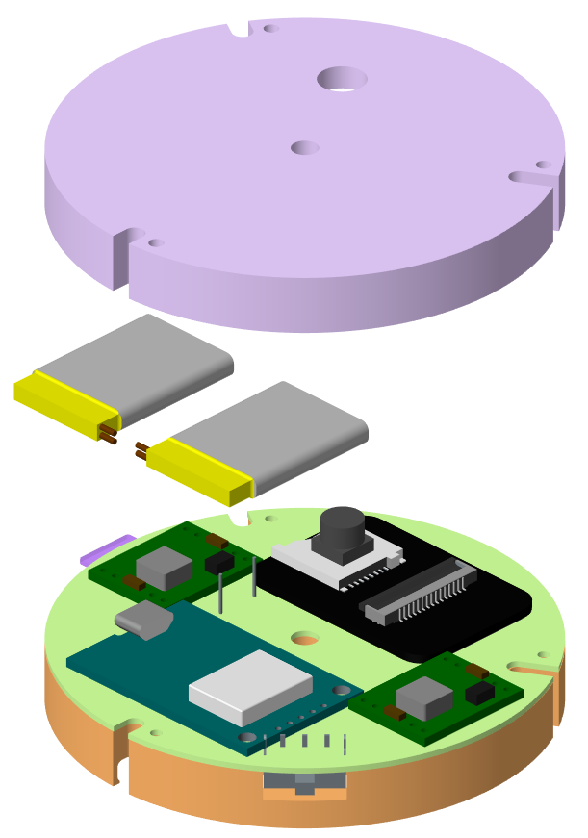

Преобразователь DC-DC на 3.3

Модуль GPS ublox neo-7m

Преобразователь DC-DC на 5.5

Рисунок 3.1.8. – Компоновка ДА

Модуль ESP32-CAM

Аккумуляторные батареи

* 1. Система спасения

|  |  |  |  |
| --- | --- | --- | --- |
| **Характеристики парашюта** | | **МА** | **ДА** |
| Диаметр купола [D], мм | | 308 | 180 |
| Диаметр центрального отверстия,  мм | | 40 | 20 |
| Площадь парашюта [S], м² | | 0,731 | 0,025 |
| Длина строп парашюта, мм | | 450 | 200 |
| Количество строп | | 6 | 6 |
| **Режим спуска** | **Масса, г** | **Диаметр [D], мм** | **Скорость спуска, м/с** |
| МА + ДА | 615 | 308 | 7,5 |
| МА | 390 | 308 | 6 |
| ДА | 75 | 180 | 6 |

* 1. Состав систем атмосферного зонда

Системы нашего аппарата делятся на: систему измерений, систему электропитания, систему поиска, систему спасения, систему управления, систему хранения и передачи данных и систему видеонаблюдения.

* + 1. Система измерений

Система измерений выполняет задачу сбора информации об окружающей среде.

В состав системы измерения МА входят:

|  |  |
| --- | --- |
| * Датчик давления и влажности BME280 ……………....…….. | 1 шт. |
| * Модуль GPS NEO-6M ………………………..………………. | 1 шт. |
| * Магнитометр LIS3MDL ...……………………………………. | 1 шт. |
| * Акселерометр и гироскоп LISM6DSL ..………….………….. | 1 шт. |
| * Фоторезистор VT91N1 ……………………………………….. | 1 шт. |

В состав системы измерения ДА входят:

|  |  |
| --- | --- |
| * Датчик давления и влажности BME280 ……………....…….. | 1 шт. |
| * Модуль GPS NEO-7M ………………………..………………. | 1 шт. |
| * Магнитометр LIS3MDL ...……………………………………. | 1 шт. |
| * Акселерометр и гироскоп LISM6DSL ..………….………….. | 1 шт. |

* + 1. Система электропитания

Система предназначена для питания зонда электроэнергией.

В состав системы электропитания МА входят:

|  |  |
| --- | --- |
| * Аккумуляторная батарея LI-ion 18350 ……………………. | 2 шт. |
| * Датчик тока и напряжения ....………………………………. | 1 шт. |
| * DC-DC преобразователь mp1584 …………………………... | 2 шт. |

В состав системы электропитания ДА входят:

|  |  |
| --- | --- |
| * Аккумуляторная батарея LI-pol LP402030 …………………. | 2 шт. |
| * DC-DC преобразователь mp1584 …………………………... | 2 шт. |

* + 1. Система поиска

Система выполняет задачи поиска аппарата.

В состав системы поиска МА входят:

|  |  |
| --- | --- |
| * Пищалка ……………………………………………………….. | 1 шт. |
| * Радио модуль NRF24L01 …………………………………….. | 1 шт. |
| * Усилитель XQ-02A …………………………………………… | 1 шт. |

В состав системы поиска ДА входят:

|  |  |
| --- | --- |
| * Пищалка ……………………………………………………….. | 1 шт. |
| * Радио модуль NRF24LO1 …………………………………….. | 1 шт. |

* + 1. Система спасения

Система спасения предназначена для защиты аппарата от повреждений.

В систему спасения МА входят:

|  |  |
| --- | --- |
| * Парашют …………..……………………….……...………….. | 1 шт. |

В систему спасения ДА входят:

|  |  |
| --- | --- |
| * Парашют …………..……………………….……...………….. | 1 шт. |

* + 1. Система управления

Система управления нужна для выполнения алгоритмов, заложенных в неё, сбора, обработки информации, формирования телеметрических пакетов и выдачи управляющих воздействий.

В систему управления МА входят:

|  |  |
| --- | --- |
| * Микроконтроллер STM32F401 …………….……...……….. | 1 шт. |
| * Мотор-редуктор …………………………………………….. | 4 шт. |
| * Кнопка ………………………………………………………. | 10 шт. |

В систему управления ДА входят:

|  |  |
| --- | --- |
| * Микроконтроллер STM32F401 …………….……...……….. | 1 шт. |

* + 1. Система хранения и передачи данных

В систему хранения и передачи МА:

|  |  |
| --- | --- |
| * SD-карта …………………..………………………...………… | 3 шт. |
| * Радио-модуль NRF24L01…………………………………….. | 1 шт. |
| * Усилитель XQ-02A …………………………………………... | 1 шт. |

В систему хранения и передачи ДА:

|  |  |
| --- | --- |
| * SD-карта …………………..………………………...………… | 3 шт. |
| * Радио-модуль NRF24L01…………………………………….. | 1 шт. |

* + 1. Система видеонаблюдения

Регистрация процессов работы механизмов и проведение съёмки местности

Система видеонаблюдения МА включает в себя:

|  |  |
| --- | --- |
| * ESP32CAM …………………………...…………...………… | 1 шт. |
| * SQ11 ………………………………………………..……….. | 1 шт. |

Система видеонаблюдения ДА включает в себя:

|  |  |
| --- | --- |
| * ESP32CAM …………………………...…………...………… | 1 шт. |

1. Описание циклограммы полета

Описание циклограммы полета представлена в файле **«Циклограмма полета.xlsx»**



1. Приложения
   1. Тактико-технические характеристики изделия

Атмосферный зонд, имеет следующие технические характеристики:

|  |  |
| --- | --- |
| * Масса атмосферного зонда ………………………… | 615 г |
| * Масса материнского аппарата ……………………... | 390 г |
| * Масса дочернего аппарата ………………………….. | 75 г |
| * Шины питания материнского аппарата |  |
| нестабилизированная шина ……………………. | (6.0 … 8.4) В |
| стабилизированные шины ……………………... | 5.0 В 3.3 В |
| * Шины питания дочернего аппарата |  |
| нестабилизированная шина ……………………. | (6.0 … 8.4) В |
| стабилизированные шины ……………………... | 5.0 В 3.3 В |
| * Размерность матрицы видеокамеры ……………… | 1600 × 1200 |
| * Угол обзора камеры |  |
| в горизонтальной плоскости …………………… | 66° |
| в вертикальной плоскости ……………………... | 50° |
| * Способ хранения видеоданных …………………… | microSD карта |
| * Способ резервирования данных телеметрии …… | microSD карта |
| * Частота передачи телеметрических данных …… | 2.4 ГГц |

* + 1. Масса

В таблицах 5.1 – 5.3 приведены массы аппарата, его модулей и, входящих в них, компонентов

Таблица 5.1 – Массовые характеристики МА

| Наименование | Количество | Масса, г |
| --- | --- | --- |
| Нижний модуль | | |
| Конструкция | 1 | 35 |
| Двигатель отделения ДА | 1 | 12 |
| Двигатель открытия парашютного отсека | 2 | 18 |
| Интерфейсная плата | 1 | 4 |
| Нижняя плата | 1 | 16 |
| Верхняя плата | 1 | 30 |
| Резерв | 1 | 5 |
|  | | **120** |
| Средний модуль | | |
| Конструкция | 1 | 38 |
| Камера | 1 | 10 |
| Антенна GPS | 1 | 10 |
| Аккумуляторная батарея | 2 | 46 |
| Парашют | 1 | 15 |
| Резерв | 1 | 11 |
|  | | **130** |
| Верхний модуль | | |
| Конструкция | 1 | 76 |
| Двигатель сегментов юбки | 1 | 9 |
| Генератор | 1 | 26 |
| Резерв | 1 | 9 |
|  | | **120** |
| Оптический модуль | | |
| Конструкция | 1 | 5 |
| Плата оптического модуля | 1 | 13 |
| Резерв | 1 | 2 |
|  | | **20** |
| **Материнский аппарат** | | **390** |

Таблица 5.2 – Массовые характеристики ДА

| Наименование | Количество | Масса, г |
| --- | --- | --- |
| Конструкция | 1 | 18 |
| Плата ДА | 1 | 31 |
| Аккумуляторная батарея | 2 | 16 |
| Парашют | 1 | 5 |
| Резерв | 1 | 5 |
| **Дочерний аппарат** | | **75** |

Таблица 5.3 – Массовые характеристики атмосферного зонда

| Наименование | Количество | Масса, г |
| --- | --- | --- |
| **Материнский аппарат** | 1 | **390** |
| **Дочерний аппарат** | 3 | **225** |
| **Атмосферный зонд** | | **615** |

* + 1. Габариты

Замеры габаритов зонда были проведены на видео **«Видео испытаний/Габаритные размеры.mp4»**. По результатам замеров высота зонда составила 214 мм, а диаметр – 84 мм.



* + 1. Предполагаемая скорость спуска

Исходя из расчётов скорость спуска аппарата МА вместе с аппаратами ДА составит 7,5 м/c, скорость МА без ДА составит 6 м/с, скорость спуска ДА составит 6 м/с.

|  |  |  |  |
| --- | --- | --- | --- |
| **Режим спуска** | **Масса, г** | **Диаметр, мм** | **Скорость спуска, м/с** |
| МА + ДА | 615 | 308 | 7,5 |
| МА | 390 | 308 | 6 |
| ДА | 75 | 180 | 6 |

* 1. Отчёты о проведённых тестах
     1. Автономные испытания системы спасения

Выбранный нами купольный тип парашюта с диаметром 308 мм, шестью стропами и их длинной 450 мм для материнского аппарата и диаметром  
180 мм, шестью стропами и их длинной 200 мм для дочернего аппарата отработали штатно.

Средняя скорость падения материнского аппарата соответствует заявленными нами 7,5 м/с. Средняя скорость падения материнского аппарата без дочерних аппаратов соответствует­… Средняя скорость дочернего аппарата также соответствует 6м/с

Расчёт действительной скорости падения мы производили по видео. За основу расчётов мы взяли количество кадров падения аппарата. Для материнского аппарата этот параметр составил 30 кадров. Для материнского аппарата без дочерних составил 37 кадров. Для дочернего аппарата составил 37 кадров. Съёмка производилась при 60 кадров в секунду, следовательно, время одного кадра составит 41 миллисекунда. Зная количество кадров и время одного кадра мы определили точное время падения аппарата, который составил 1.2 для материнского аппарата, 1.4 для материнского аппарата без дочерних аппаратов и 1.4 для дочернего аппарата.

Далее посчитаем итоговою скорость падения. Поскольку сброс аппаратов мы производили с 9 метров нам нужно разделить время падения на высоту. По итогам расчётов мы получили что итоговая скорость падения соответствует заявленным, а именно 7.5 м/с для МА, 6м/с для МА без ДА и 6 м/с для ДА.

Видео испытаний спусков приведены в файлах:

| **Конфигурация** | **Ссылка** |
| --- | --- |
| МА | **«Видео испытаний/МА. Сброс 1.mp4»** |
| **«Видео испытаний/МА. Сброс 2.mp4»** |
| **«Видео испытаний/МА. Сброс 3.mp4»** |
| ДА | **«Видео испытаний/ДА. Сброс 1.mp4»** |
| **«Видео испытаний/ДА. Сброс 2.mp4»** |
| **«Видео испытаний/ДА. Сброс 3.mp4»** |
| МА без ДА | **«Видео испытаний/МА без ДА сброс 1.MOV»** |
| **«Видео испытаний/МА без ДА сброс 2.MOV»** |
| **«Видео испытаний/МА без ДА сброс 3.MOV»** |

* + 1. Автономные испытания радиопередачи

Для автономных испытаний радиопередачи между МА и ДА мы провели ряд испытаний на основе отладочных плат аппаратов. Материнский аппарат включал в себя микроконтроллер STM32F411, LIS3MDL, LSM6DSL, а также NRF24l01. Дочерний аппарат включал в себя STM32F411, BME280. С материнского аппарата мы отправляли пакет-запрос на дочерний аппарат, в ответ получали пакеты ДА, включающие в себя данные с датчика BME280. К МА мы подключили USB-UART, при помощи которого выводили данные с датчиков МА и значения датчика ДА в консоль. Также при “общении” по радио на каждой плате мигал светодиод. При отключении ДА от сети светодиод, находящийся на плате МА переставал мигать, и значения о датчике ДА в консоль не поступали.

* + 1. Автономные испытания механических систем

5.2.3.1 Автономные испытания системы отделения ДА.

Мы произвели испытания конструкции ДА, они успешно съезжают по валу. Мы произвели расчёты, и получилось, что на отделение одного ДА уходит примерно 6 секунд. Время отделения всех ДА составит 16 секунд. Изначально планировалось поставить двигатель-редуктор со скоростью 1000 об/мин, но его момента не хватило, поэтому мы используем двигатель-редуктор с большим передаточным числом, чтобы повысить момент.

Автономные испытания системы отделения ДА представлены в видео **«Видео испытаний/Отделение ДА.mp4».**



5.2.3.2 Автономные испытания системы открытия стабилизационных юбок.

Стабилизационные юбки находятся в верхнем модуле, они прикреплены нитками к катушке, при вращении которой нитки либо открывают юбки, либо закрывают (в зависимости от направления вращения катушки). Открытие юбок происходит за 1 секунду. Закрытие юбок также происходит за 1 секунду.

Автономные испытания системы открытия юбок представлены в видео **«Видео испытаний/Работа стабилизаторов(сегментов юбки).mp4»**



5.2.3.3 Автономные испытания открытия парашютного отсека.

Цилиндр парашютного отсека закрывает парашют внутри конструкции. Во время опускания этого цилиндра парашют выходит из отсека и раскрывается. По расчётам парашютный отсек откроется за 20 секунд. Закрытие отсека также занимает 20 секунд. Изначально планировалось поставить двигатель-редуктор со скоростью 1000 об/мин, но его момента не хватило, поэтому мы будем использовать двигатель-редуктор со скорость 300 об/мин, который ещё не пришёл, поэтому на видео двигатель-редуктор со скоростью 60 об/мин.

Автономные испытания открытия парашютного отсека представлены на видео **«Видео испытаний/Работа створки парашютного отсека.mp4»**



* 1. Алгоритмы сборки, предстартовой подготовки, пуска и послеполётной работы с изделием.

|  |  |  |
| --- | --- | --- |
| **Этап полёта** | **Действия** | **Отметка о выполнении** |
| Алгоритм сборки | Не требуется. На полигон зонд приходит уже в собранном состоянии. |  |
| Предстартовая подготовка |  |  |
| Нажать кнопку №1 на интерфейсной плате согласно рисунку 5.х |  |
| Если на интерфейсной плате горит меньше четырёх светодиодов, то нужно зарядить аккумуляторы. |  |
| Запитать наземную станцию напряжением 220 вольт. |  |
| Включить материнский аппарат при помощи переключателя №2 на интерфейсной плате согласно рисунку 5.х. Индикатором включения будет являться загоревшийся зеленый светодиод. |  |
| Включить три дочерних аппарата при помощи переключателей, расположенных на цилиндрической части корпуса. Индикаторами включения будут являться загоревшиеся зеленые светодиоды. |  |
| Подключить кабель Ethernet к ноутбуку и дождаться подтверждения о совершении подключения. Убедиться, что статический IP ноутбука прописан в соответствующей сети наземной станции. Открыть на ноутбуке программу PuTTY, подключиться к наземной станции (IP: 192.168.0.200). На наземной станции перейти в каталог neon blade и запустить программу приёма телеметрии командой python dota.py. |  |
| Проверить получение телеметрии с зонда наземной станцией. |  |
| Выключить аппарат при помощи переключателя №2 на интерфейсной плате. |  |
| Пуск | Включить материнский аппарат при помощи переключателя №2 на интерфейсной плате согласно рисунку 5.х. Индикатором включения будет являться загоревшийся зеленый светодиод. |  |
| Включить три дочерних аппарата при помощи переключателей, расположенных на цилиндрической части корпуса. Индикаторами включения будут являться загоревшиеся зеленые светодиоды. |  |
| Непосредственно перед установкой зонда под обтекатель перевести его в режим полёта «FLT» при помощи переключателя №3. |  |
| Уложить зонд под обтекатель за отведённые 10 секунд. |  |
| В случае, если не удалось поместить зонд под обтекаль за отведённое время, необходимо НЕМЕДЛЕННО выключить зонд при помощи переключателя №2. |  |
| Во время полета следует направить антенну в предполагаемое местонахождения зонда так, чтобы её нахождение директоров было вертикально. |  |
| Послеполётная работа с изделием | Подключить антенну AX-2417Y (длинная) к SDR приёмнику Hack-rf. |  |
| Подключить SDR приёмник к ноутбуку. |  |
| Запустить на ноутбуке программу SDRsharp. |  |
| Выставить в программе несущую частоту МА.(ЕЁ НАДО ВЫЯСНИТЬ) |  |
| Начать поиск МА, определяя наплавление поворотом антенны в горизонтальной плоскости, и сопоставляя с уровнем сигнала в программе SDRsharp. Во время поиска зонда следует держать директоры антенны горизонтально. |  |
| После нахождения МА произвести его выключение переключателем №2 на интерфейсной плате. |  |
| Аналогичным способом произвести поиск трех ДА, последовательно переключаясь между частотами ДА (НАПИСАТЬ ИХ) |  |

* 1. Конструкторская документация.

Нашей командой было разработано несколько печатных плат. Четыре платы для материнского аппарата, одна для дочернего модуля.

Нижняя плата материнского аппарата представляет из себя основную плату, в которой расположены все основные компоненты.

В перечень этих компонентов входит микроконтроллер, два DC-DC преобразователя на 3.3v и 5v, ряд датчиков, необходимые для выполнения основной миссии, пищалка и несколько колодок пинов для подключения интерфейсной платы и средней платы МА. Также на этой плате расположена схема на базе резисторных делителей, необходимая для регистрации отделения дочерних аппаратов.

В состав средний платы материнского аппарата входит радио модуль, модуль GPS, усилитель и датчик тока

Интерфейсная плата представляет из себя отладочную плату с несколькими переключателями, необходимые для предполётной проверки механизмов отделения дочерних аппаратов, открытие парашютного отсека и раскрытие стабилизационных лепестков.

На интерфейсной плате расположены порты для прошивки и зарядки АКБ. Также на плате расположен датчик давления

В состав платы оптического модуля входит модуль камеры и кнопка-концевик. Эта плата будет подключена к нижней плате МА через шлейф.

В состав платы дочернего аппарата входит микроконтроллер, радио модуль, модуль GPS, два DC-DC преобразователя на 3.3v и 5v, пищалка, SD карта, магнитометр, барометр, акселерометр и камера.

Конструкция зонда создавалась по без чертежной технологии на основе 3D-модели. Все элементы конструкции печатались на 3D-принтере. В таблице ниже приведены ссылки на конструкторскую документацию атмосферного зонда.

| **Наименование** | **Ссылка** |
| --- | --- |
| Нижняя плата МА | **«Печатные платы/MA_board1.sch»** |
| **«Печатные платы/MA_board1.brd»** |
| Средняя плата МА | **«Печатные платы/MA_board2.sch»** |
| **«Печатные платы/MA_board2.brd»** |
| Плата оптического модуля | **«Печатные платы/optical_modul.sch»** |
| **«Печатные платы/optical_modul.brd»** |
| Интерфейсная плата | **«Печатные платы/MA_interface-board.sch»** |
| **«Печатные платы/MA_interface-board.brd»** |
| Плата ДА | **«Печатные платы/DA.sch»** |
| **«Печатные платы/DA.brd»** |
| Полная сборка зонда в формате STEP | **«3D модель/zond.stp»** |
| Спецификация верхнего модуля | **«3D модель/NB.3000-0 Верхний модуль МА.pdf»** |
| Спецификация среднего модуля | **«3D модель/NB.1000-0 Средний модуль МА.pdf»** |
| Спецификация нижнего модуля | **«3D модель/NB.1000-0 Нижний модуль МА.pdf»** |
| Спецификация оптического модуля | **«3D модель/NB.4000-0 Оптический модуль.pdf»** |
| Спецификация ДА | **«3D модель/NB.5000-0 Дочерний аппарат.pdf»** |

* 1. Сведения по радиообеспечению